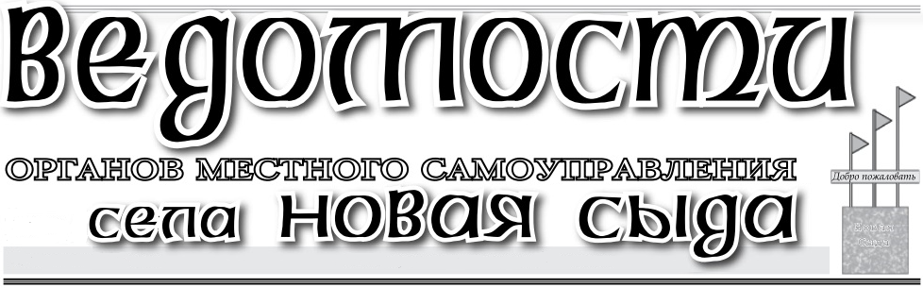

21 июня 2024 года Газета распространяется бесплатно

№9(261)

**НОВОСЫДИНСКИЙ СЕЛЬСКИЙ СОВЕТ ДЕПУТАТОВ**

**КРАСНОТУРАНСКОГО РАЙОНА КРАСНОЯРСКОГО КРАЯ**

**ПРОЕКТ**

**РЕШЕНИЕ**

27.05.2024 с. Новая Сыда № 41-177-Р

О внесении изменений

и дополнений в Устав Новосыдинского сельсовета

Краснотуранского района Красноярского края

В целях приведения Устава Новосыдинского сельсовета Краснотуранского района Красноярского края в соответствие с требованиями федерального и краевого законодательства, руководствуясь статьей 61 Устава Новосыдинского сельсовета Краснотуранского района Красноярского края, Новосыдинский сельский Совет депутатов

РЕШИЛ:

**1.** Внести в Устав Новосыдинского сельсовета Краснотуранского района Красноярского края следующие изменения:

**1.1. в статье 4:**

**- в пункте 7 слова** «устанавливающие правовой статус организаций» **заменить словами** «муниципальные нормативные правовые акты, устанавливающие правовой статус организаций»;

**- в пункте 8:**

**в абзаце втором слово** «дополнительного» **исключить, второе предложение исключить;**

**1.2. подпункт 12 пункта 1 статьи 7 изложить в следующей редакции:**

«12) организация и осуществление мероприятий по работе с детьми и молодежью, участие в реализации молодежной политики, разработка и реализация мер по обеспечению и защите прав и законных интересов молодежи, разработка и реализация муниципальных программ по основным направлениям реализации молодежной политики, организация и осуществление мониторинга реализации молодежной политики в поселении;»;

**1.3. в подпункте 2.13 пункта 2 статьи 15 слова** «или объединения сельсовета с городским округом» **исключить;**

**1.4.** **в пункте 4 статьи 19 слова** «устанавливающие правовой статус организаций» **заменить словами** «муниципальные нормативные правовые акты, устанавливающие правовой статус организаций»;

**1.5. в подпункте 1.6 пункта 1 статьи 21 слова** «или объединения поселения с городским округом» **исключить;**

**1.6.** **в пункте 6 статьи 26 слова** «устанавливающие правовой статус организаций» **заменить словами** «муниципальные нормативные правовые акты, устанавливающие правовой статус организаций»;

**1.7. в статье 57:**

**- в пункте 1 слова** «шести лет» **заменить словами** «пяти лет»;

**- в пункте 3 слова** «шесть лет» **заменить словами***«*пять лет»**, слова** «четыре процента» **заменить словами** «пять процентов»;

**1.8. статью 63 дополнить пунктом 5 следующего содержания:**

«5. Действие подпункта 24 пункта 1 статьи 7 приостановлено до 01.01.2026 г. в соответствии с Законом Красноярского края от 22.12.2023 № 6-2405 «О приостановлении действия подпункта «л» пункта 1 статьи 1 Закона края «О закреплении вопросов местного значения за сельскими поселениями Красноярского края».».

2. Контроль за исполнением настоящего Решения возложить на главу сельсовета.

3. Глава Новосыдинского сельсовета обязан опубликовать зарегистрированное настоящее Решение в течение семи дней со дня поступления из Управления Министерства юстиции Российской Федерации по Красноярскому краю уведомления о включении сведений о настоящем решении в государственный реестр уставов муниципальных образований Красноярского края.

4. Настоящее Решение подлежит официальному опубликованию после его государственной регистрации и вступает в силу со дня, следующего за днем официального обнародования.

Глава

Новосыдинского сельсовета А.Г. Гордиевский

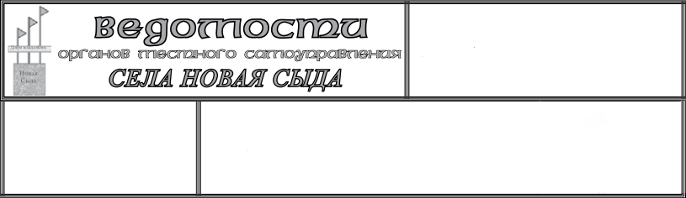

*Отпечатано в Администрации Новосыдинского сельсовета с. Новая Сыда ул. Школьная 15а. Тел. 8(39134) 72-3-18 Тираж 20 экз.*

Учредители:

***Сельский совет депутатов***

***Новосыдинского сельсовета,***

***Глава сельсовета***

Ответственный

за выпуск:

***Гордиевский А.Г.***